六安市裕安区平安东苑幼儿园简介

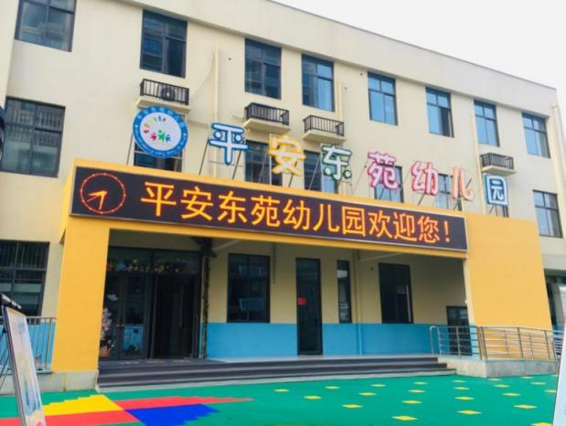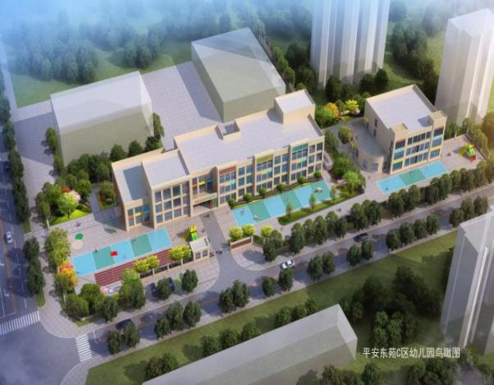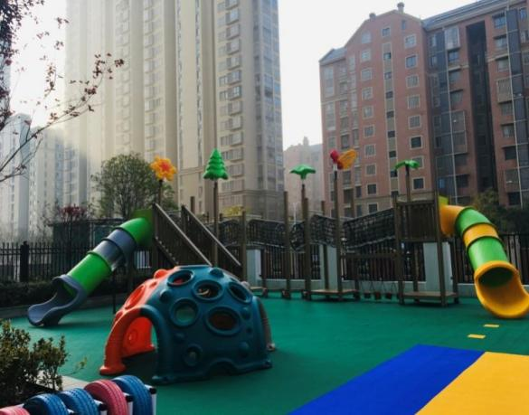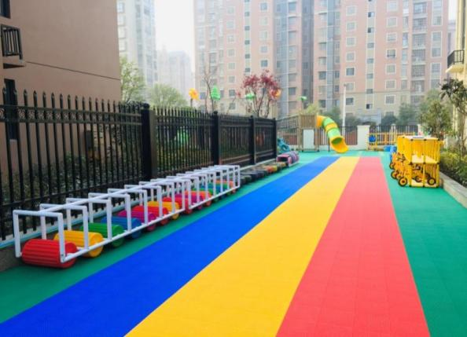

六安市裕安区平桥乡平安东苑幼儿园于2020年9月开园，是属裕安区幼儿教育中心管理下的一所公办幼儿园。幼儿园地处响洪甸路与红石谷路交叉口，占地面积2669平方米，建筑面积1876平方米，于2020年9月开园，共设小、中、大各2个班，共计6个班级，可容纳在园幼儿180名。现幼儿园西边场地的9个教学班级正在紧张建设中，拟2022年1月28日主体教学楼完工，建成后园所总建筑面积7159平方米，总用地面积9496平方米，共计15个教学班，可供450名幼儿在园就读。
幼儿园秉承着“让每一朵花都绚丽绽放”的办园初心，以“保身体之健旺，养天赋之美材，习善良之言行，还游戏之本真”为发展目标，培养“乐探究、勤动手、善交往、喜阅读”的幼儿，力求每个孩子得到健康和谐的发展。
幼儿园环境优美，教室宽敞明亮，拥有音体室、艺术创想室、科学发现室、绘本馆等功能教室；大型的户外攀爬设备，教学一体机、钢琴、办公电脑等先进的教学设备，符合各个年龄特点和发展的玩教具，为孩子们提供安全、舒适科学的教学环境，师幼携手构建如家般的学习乐园。
园所地址：六安市裕安区响洪甸路与红石谷路交叉口
联系电话：18063021910

